审查结果查询指引

①应聘人员使用已注册账号登录招聘系统，招聘系统地址 https://zp.gdpt.edu.cn/
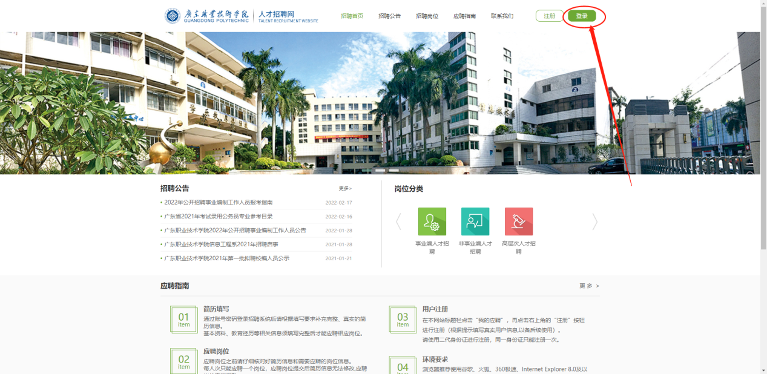

②登录招聘系统后，进入【我的申请】的页面，查看我的审核状态，状态为“组织笔试”的则为通过资格审查；状态为“学校审核不通过”的则未能通过资格审核；状态为“退回修改”的则须注意通知项内容，根据内容按第③点操作。
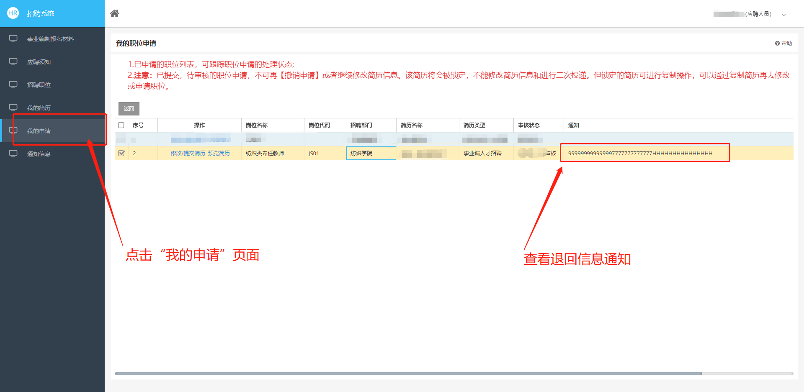

③点击“提交补充材料”按钮，进入完善岗位要求的附件信息界面；完成后，请“保存简历并提交申请”，重新提交审核。
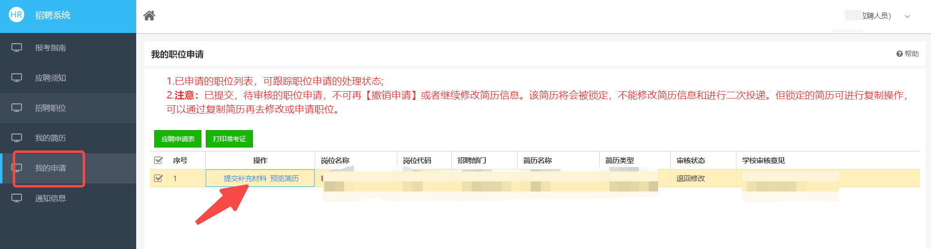
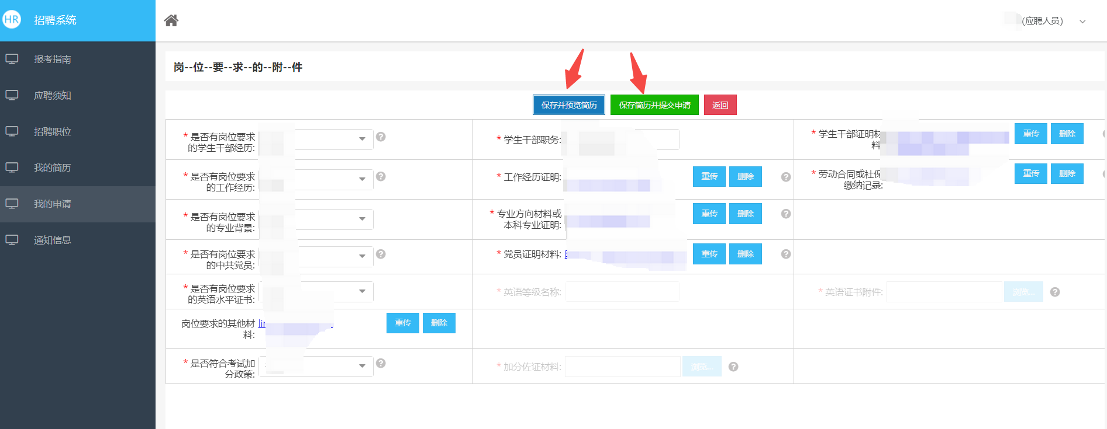

④请每位考生在上传简历附件后，点击附件文件名称进行预览，确保上传的材料均已上传成功。
